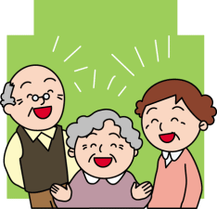
いっしょにお茶のみしませんか？
一

さ
いきいきサロンへのお誘い
いきいきサロンとは？(楽しく、気軽に、無理なく)
身近な公民館などで、お茶のみやおしゃべり、体操などを通じての仲間作りです。(1回、約2時間の予定です。)
ふれあい・いきいきサロンの効果
１．楽しさ、社会参加、孤立感をなくす 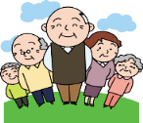
地域の方々とふれあいすることで、楽しみや仲間作りができます。

２．閉じこもりの予防
歩いて行ける所にサロンがあれば気軽に参加でき、閉じこもりの予防につながります。

３．無理なく体を動かせる
歩いてサロンに出かけ、また体操などで体を動かすことができます。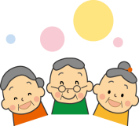

４．身近な地域の楽しいボランティア活動
高齢者の笑顔と出会える身近な地域の楽しいボランティア活動です。

５．困りごと、心配ごとの発見
直接、話を聞くことができ、生活上の悩みに早く対応することができます。
問い合わせ 特定非営利活動法人 ふうしゃ (☎ ６５－２７０１)

